Дата:02.09.2022

Клас: 3-А(ІІгр), 3-Б (ІІгр)

Урок: Українська мова Вчитель: Капуста В.М.

**Тема: Розпізнаю м’які приголосні звуки.**

**Мета**:учити учнів правильної вимови слів із м’якими і твердими приголосними; удосконалювати навички звуко-буквеного аналізу; розвивати критичне мислення, увагу, спостережливість, пам'ять, усне і писемне мовлення; удосконалювати навички письма; формувати компетентність спілкуватися рідною мовою, соціальну, громадянську компетентності; виховувати повагу до рідної мови, до своєї країни.

**Обладнання**: презентація.

**Опорний конспект**

**І. Вступна частина.**

1. Емоційне налаштування.

2.Повторення вивченого.

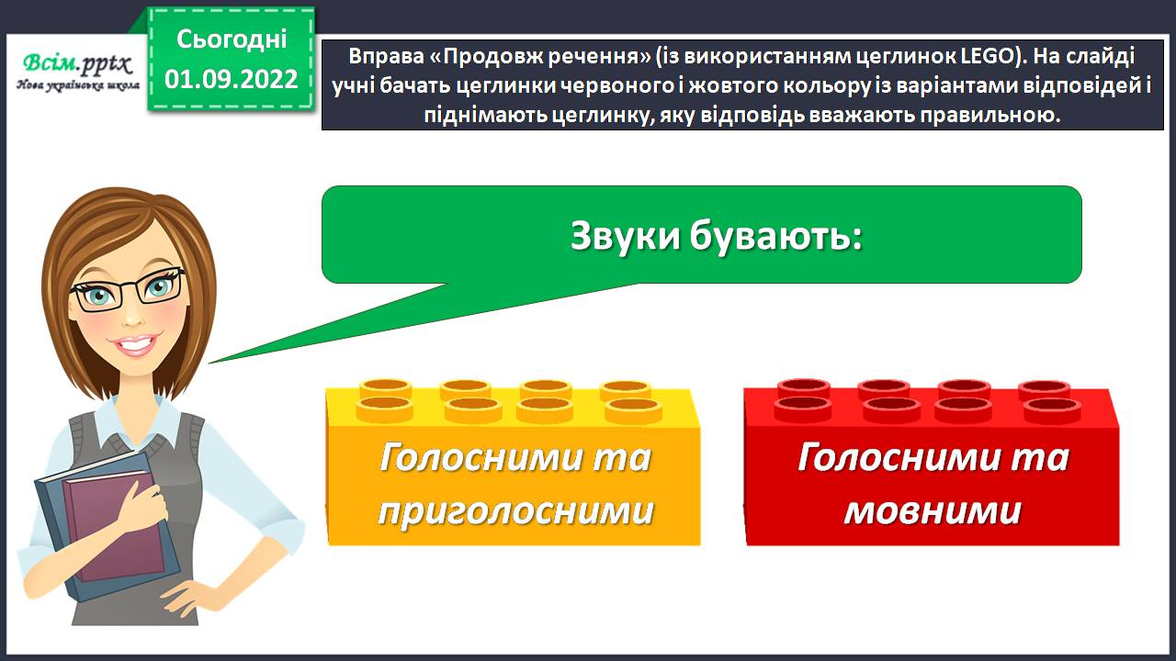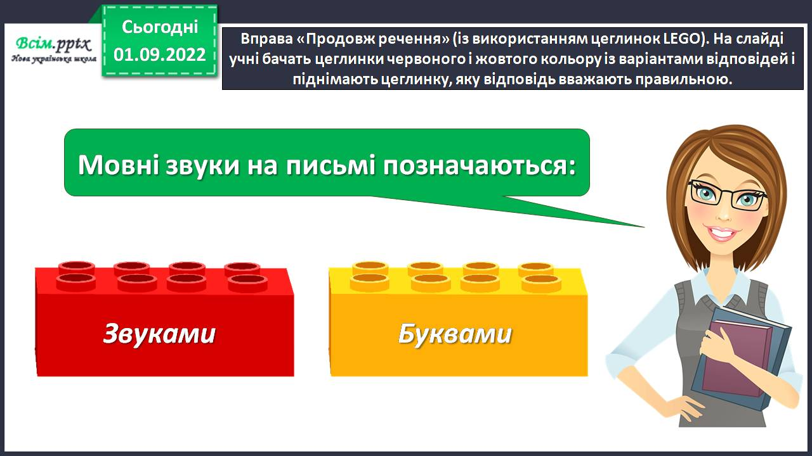Вправа «Продовж речення» (із використанням цеглинокLEGO). На слайді учні бачать цеглинки червоного і жовтого кольору із варіантами відповідей і піднімають цеглинку, яку відповідь вважають правильною.

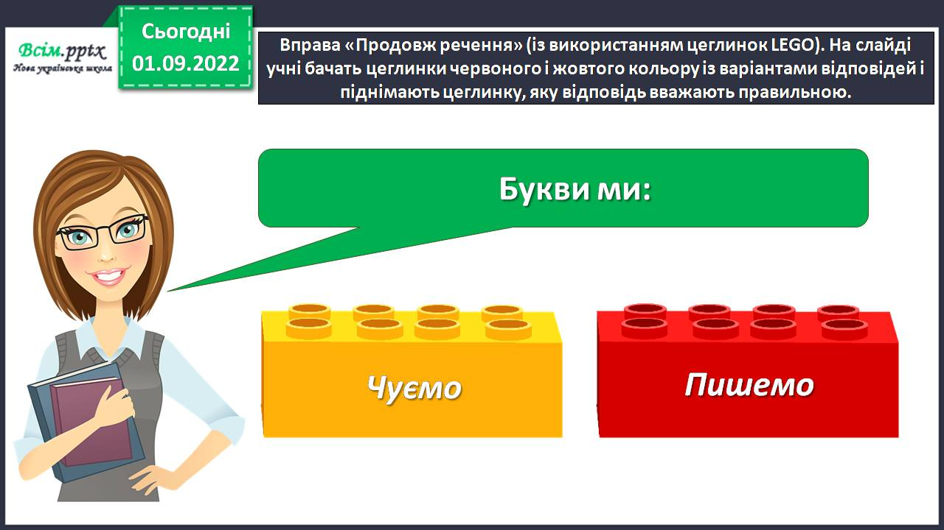

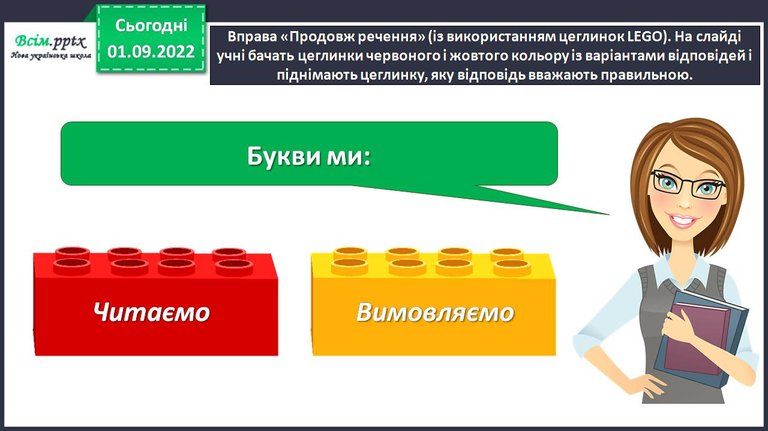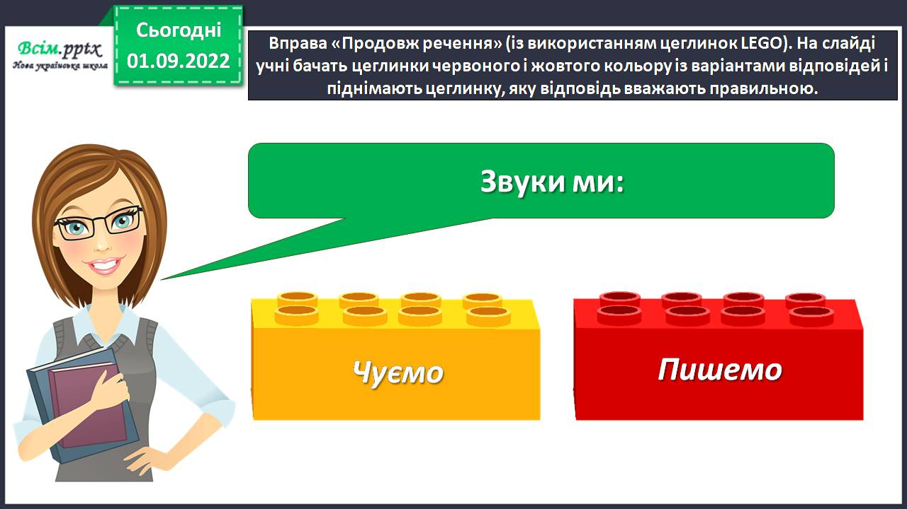

*3.*Повідомлення теми уроку.

*Сьогодні на уроці ми з нашими друзями відправимося у подорож до українського міста Львова. Познайомимося з його історією, побуваємо в найпопулярніших куточках міста.*

*4.*Гімнастика для очей.

*5..*Хвилинка каліграфії.

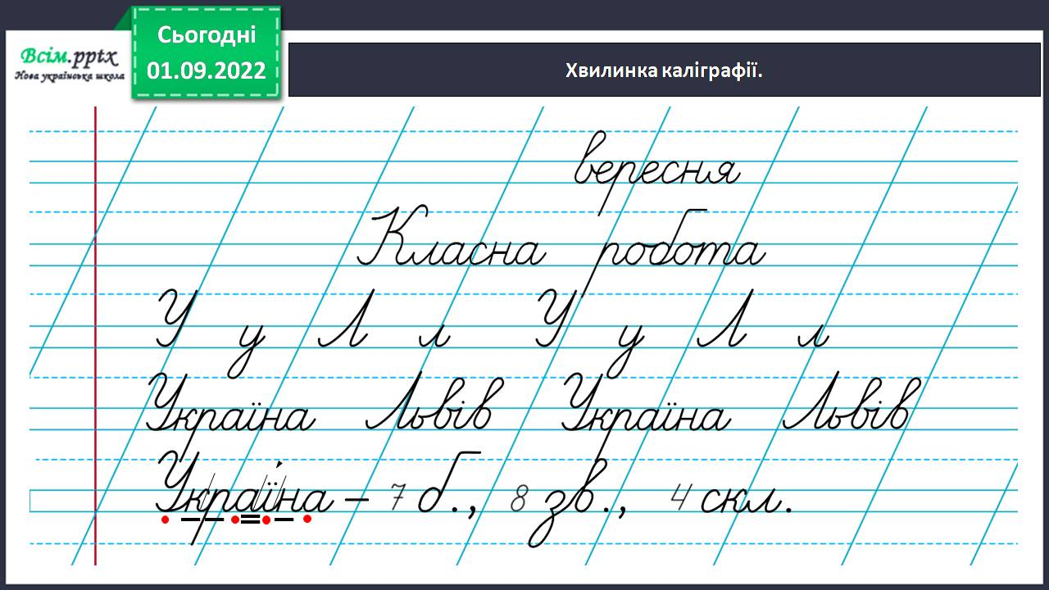

**ІІ. Основна частина.**

**Вправа 1**. Прочитай і спиши повідомлення. Встав пропущені букви.

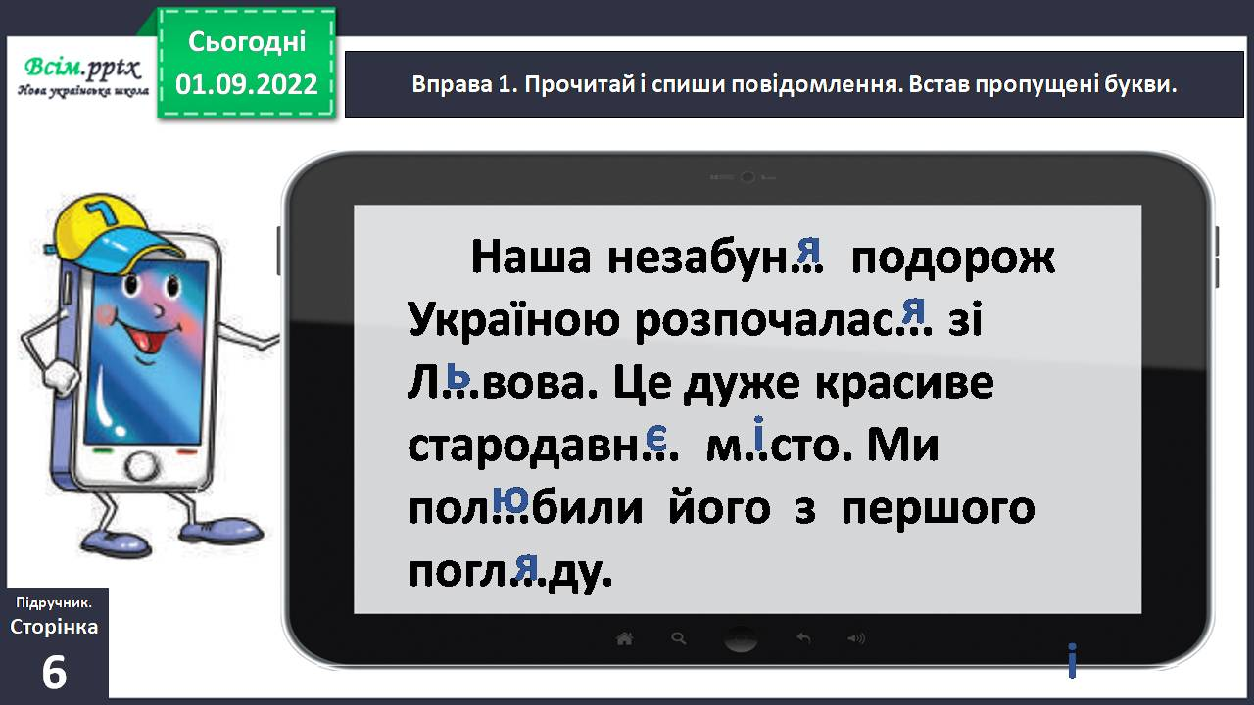

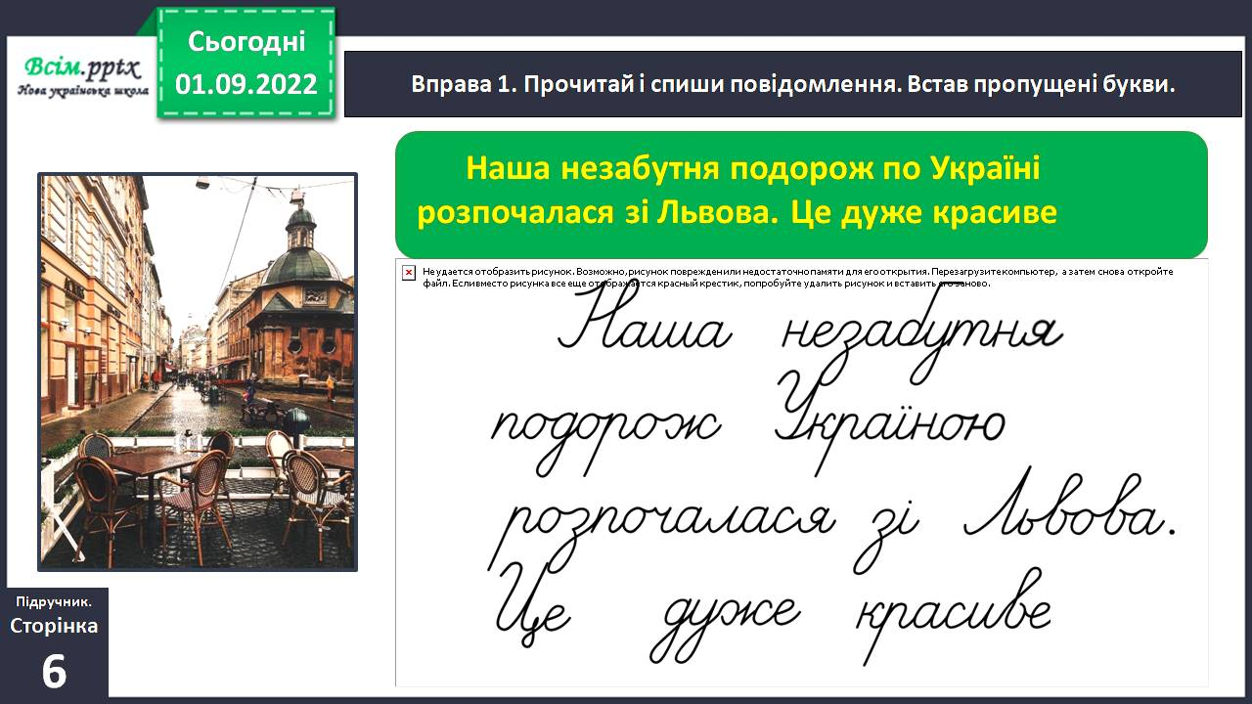

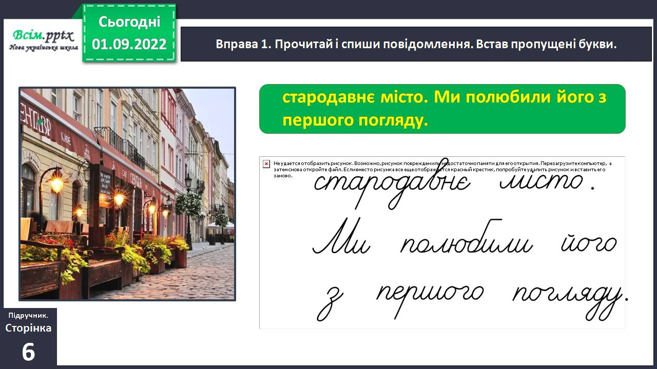

**Вправа 2**. Підкресли у списаному тексті букви, які позначають м’які приголосні звуки. Проведи дослідження.

**Вправа 3**. Пригадай, як позначаються голосні і тверді та м’які приголосні звуки у схемах слів. Спиши подані слова. Побудуй під кожним його звукову схему. 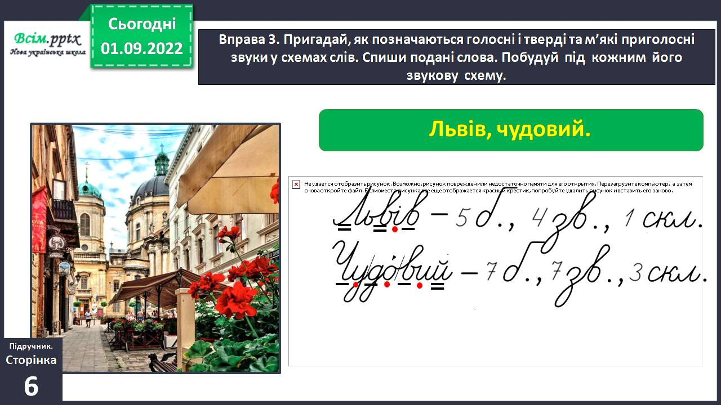

**Вправа 4**. Прочитай повідомлення друзів.

**Вправа 5**. (Усно)Візьми інтерв’ю у своїх однокласників/однокласниць. Запитай, що нового вони дізналися з повідомлення друзів.

**Вправа 6**.(Усно) Вимов м’який приголосний звук у виділеному в повідомленні слові. Поясни, чому він позначений двома однаковими буквам 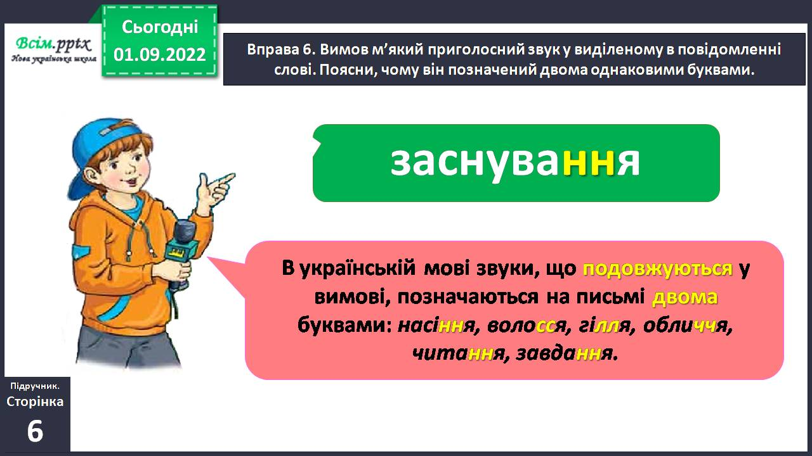и.

**Вправа 7**. Утвори за зразком слова з подовженими приголосними звуками й запиши. Підкресли букви, які позначають подовжені звуки.

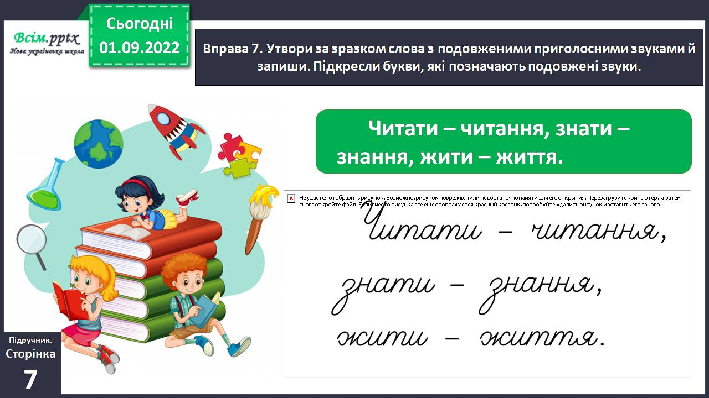

**ІІІ. Заключна частина.**

1. **Підсумок.**
2. **Рефлексія.**

Вправа «Мікрофон».

1. **Домашнє завдання.**

Вправа 8. Пригадай, як позначається подовжений м’який приголосний звук у схемі слова. Побудуй звукові схеми слів, які ти утворив/утворила в попередньому завданні.